Конспект интегрированного занятия
в подготовительной к школе группе
«Путешествие по творчеству С. В. Михалкова»

Здравствуйте, уважаемые родители!
Мы продолжаем работать по лексической теме «Мы читаем. С. В. Михалков». Сегодня предлагаем вам творческое занятие с детьми в технике пластилинография.
Для занятия нам понадобятся следующие материалы и оборудование: контуры щенков (приложение), лист цветного или белого картона, пластилин, стека, доска или клеёнка для занятий с пластилином, приложения № 1,2 (в конце текста), презентация и хорошее настроение.
Рекомендуем перед занятием прочитать стихотворение С. В. Михалкова «Щенок».
Ход образовательной деятельности.
Предложите ребёнку ответить на вопрос: - Как ты понимаешь слова известного французского писателя Антуана де Сент - Экзюпери: «Мы в ответе за тех, кого приручили»?
Взрослый. Как эти слова связаны с произведением С. В. Михалкова, узнаем в конце нашего занятия.
Взрослый. А сейчас я приглашаю познакомиться со знатоком детских сердец, классиком художественной литературы — Сергеем Владимировичем Михалковым. (Презентация. Слайд 1)
Взрослый. Как называют людей, которые пишут повести, рассказы, романы? (Писатели.)
Взрослый. Кто пишет стихотворения? (Поэты)
Взрослый. Сказки пишут? (сказочники).
Взрослый. Басни сочиняют? (баснописцы).
Взрослый. Переводят с других языков? (переводчики).
Взрослый. Театральные пьесы пишут? (драматурги).
Взрослый. Статьи в газеты и журналы пишут? (журналисты)
Взрослый. Может ли один человек делать все, что мы перечислили? (Ответы ребенка.) ( Презентация. Слайд 2)
А вот С. В. Михалков был и поэтом, и писателем, и сказочником, и драматургом, и журналистом, а также автором текста гимна Советского Союза и Российской Федерации.
Знакомство с биографией С. В. Михалкова.
Сергей Владимирович Михалков – писатель, поэт, драматург, баснописец, родился 13 марта 1913 года в Москве. (Слайд 3)
Писать стихи Сергей Владимирович Михалков начал рано, когда ему не было и 9 лет. Примерно в таком же возрасте, как ты. С 12 лет уже начал работать. Он сменил много специальностей, но всегда его увлекала поэзия.
Во время войны Михалков работал корреспондентом в газете. (Слайд 4) Вместе с солдатами прошел всю войну, но даже в это суровое время он не прекращал писать для детей.
С В. Михалков был человеком, который не переставал радоваться и удивляться всю свою жизнь. Он написал очень много стихотворений, сказок для ребят. (Слайд 5)
Наверное, нет у нас в стране ни одного человека, который бы не знал творчество этого поэта. И мы, взрослые, и даже наши бабушки и дедушки до сих пор помнят его «Дядю Стёпу» – большого человека по прозванию «Каланча».
Cюжеты для стихов писатель брал из увиденного. Однажды вечером, отдыхая во дворе своего московского дома, Михалков услышал очень интересный диалог детей, играющих рядом. Так родилось одно из его стихотворений. Догадалась (ся), какое стихотворение написал в этот вечер писатель? («А что у вас?»)
А сейчас я предлагаю познакомиться с одним веселым и забавным героем из стихотворения С. В. Михалкова. (Слайд 6) Посмотри внимательно на эти буквы. Это шифр. Здесь спрятано название главного героя. Попробуй угадай!
Взрослый. О ком будет это произведение?
Ребенок. О щенке!
Взрослый.
Чешем щеткой мы щенка,
Будет шерстка так мягка!
Скачет радостный щенок,
Скрыть он радости не мог!
С. В. Михалков сочинил замечательное стихотворение «Мой щенок». (Слайд 7)
Рассмотри иллюстрацию. Что ты можешь сказать о девочке? ( Она грустит)
Взрослый. А ты можешь сказать, почему она грустит?
Ребенок. Нет.
Взрослый. Чтобы узнать, нужно прочитать стихотворение.
Чтение стихотворения. (Приложение 1)
Взрослый. Какое настроение вызвало это стихотворение?
Взрослый. Почему девочка грустит?
Взрослый. Что надо было сделать, чтобы такого не случилось?
Ребенок. Погулять со щенком, закрывать дверь.
Взрослый. А если бы щенок не вернулся домой, что тогда можно бы было предпринять?
Ребенок. Написать объявление.
ФИЗКУЛЬТМИНУТКА
Покажите, какие щенки маленькие (присесть)
Щенки медленно растут (встать и поднять руки вверх)
Щенки подпрыгивают
Щенки бегают
Щенки лают (набрать воздух в грудь и, выдохнув, сказать «Гав!»)
Взрослый. А как ты думаешь, почему сбежал щенок?
Ребенок. Ему было скучно.
Взрослый. А чтобы щенок больше не скучал, я предлагаю нарисовать пластилином ему друга. Попробуем?
Прежде чем приступить к работе, разомнем пальчики.
Пальчиковая гимнастика (приложение). (Слайд 8)
Лепка. Практическая часть.
Сегодня мы будем рисовать пластилином вот такого "щенка" (Показ образца. Слайд 9) . Посмотри, вот такой щенок. Такая техника называется пластилинография – это рисование пластилином. Сначала выбери контур щенка. А теперь подготовь те цвета пластилина, которые тебе понадобятся. Можешь взять такой же цвет, как на образце, а можешь использовать другой цвет или сочетать несколько цветов сразу.
Теперь берем пластилин, разминаем его, чтобы он стал мягким. Сначала будем заполнять им голову щенка и его туловище. Отщипываем маленький кусочек пластилина, делаем из него шарик, кладем на основу (голова, туловище) и размазываем тонким слоем. Делаем все аккуратно, не выходя за контур.
По окончании работы не забудьте похвалить ребенка, полюбоваться вместе рисунком.
Итог занятия.
Взрослый. - Чем мы сегодня рисовали? Такой вид рисования называется? … (пластилинография).
- С каким стихотворением мы сегодня познакомились?
- Кто из героев тебе понравился больше? Почему?
Взрослый. Давай еще раз вернемся к словам А. Д. Экзюпери «Мы в ответе за тех, кого приручили».
Как ты их понимаешь? Чему учит стихотворение С. Михалкова?
Взрослый, выслушав ответ ребенка, подводит итог. Каждый желает иметь такого друга. Но не все люди понимают, какую ответственность несёт человек, который заводит себе животное в дом. Собака требует ежедневной заботы и ухода. Особенно маленькая - она много не умеет. Её надо всему учить и ухаживать за ней. Только благодаря заботе и вниманию, любви к ней, она ответит нам тем же.
Занятие подготовлено с использованием :
https://multiurok.ru/index.php/files/konspekt-integrirovannogo-zaniatiia-v-podgotovit-3.html

Приложение 1

СТИХИ С КАРТИНКАМИ. С. МИХАЛКОВ "ЩЕНОК"
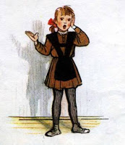
Я сегодня сбилась с ног -
У меня пропал щенок.
Два часа его звала,
Два часа его ждала,
За уроки не садилась
И обедать не могла.
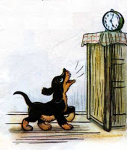
В это утро
Очень рано
Соскочил щенок с дивана,
Стал по комнатам ходить,
Прыгать,
Лаять,
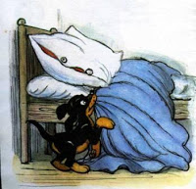
Всех будить.
Он увидел одеяло -
Покрываться нечем стало.
Он в кладовку заглянул -
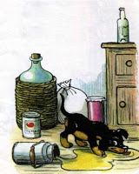
С мёдом жбан перевернул.
Он порвал стихи у папы,
На пол с лестницы упал,
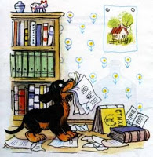
В клей залез передней лапой,
Еле вылез
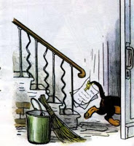
И пропал...
Может быть, его украли,
На верёвке увели,
Новым именем назвали,
Дом стеречь
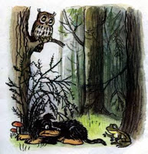
Заставили?
Может, он в лесу дремучем
Под кустом сидит колючим,
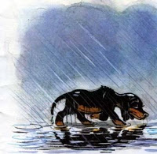
Заблудился,
Ищет дом,
Мокнет, бедный, под дождём?
Я не знала, что мне делать.
Мать сказала: - Подождём.
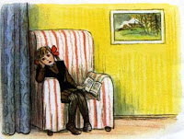
Два часа я горевала,
Книжек в руки не брала,
Ничего не рисовала,
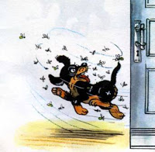
Всё сидела и ждала.
Вдруг
Какой-то страшный зверь
Открывает лапой дверь,
Прыгает через порог...
Кто же это?
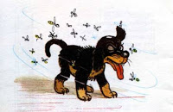
Мой щенок.
Что случилось,
Если сразу
Не узнала я щенка?
Нос распух, не видно глаза,
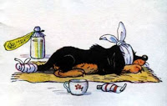
Перекошена щека,
И, впиваясь, как игла,
На хвосте жужжит пчела.
Мать сказала: - Дверь закрой!
К нам летит пчелиный рой.
Весь укутанный,
В постели
Мой щенок лежит пластом
И виляет еле-еле
Забинтованным хвостом.
Я не бегаю к врачу -
Я сама его лечу.
Сергей Михалков, рис. В.Сутеева
(материал взят с сайта Школа https://gimnazii.blogspot.com/)

Приложение 2

